**Administración negocio Canino (pet shop)**



* Primer entrega SQL – 9/24
* Alumno: Matias Monardez
* Comisión – 59415
* Proyecto: Administración de negocio canino.
* Curso: SQL
* Link:

**El contexto**

* Abrir primer negocio y llevar a cabo una organización.
* Tanto financieros y administrativos.
* Implementar una base de datos cuya función sea útil para llevar a cabo mi primer negocio.

**Diagrama Entidad – Relación**

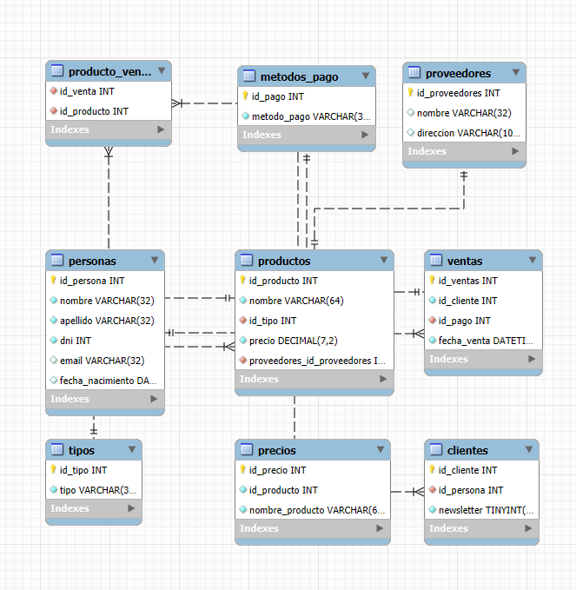

Personas: esta tabla contiene datos personales.

|  |  |  |  |  |  |  |  |
| --- | --- | --- | --- | --- | --- | --- | --- |
| **nombre de columna** | **tipo de dato** | **Len** | **Primary key** | **foreign key** | **Not Null** | **Autoincrementar** | **Notas** |
| id_personas | int |  | true |  |  | true | id personas |
| nombre | varchar | 32 |  |  | true |  | nombre de la persona |
| apellido | varchar | 32 |  |  | true |  | apellido de la persona |
| dni | int |  |  |  | true |  | numero de documento |
| email | varchar | 32 |  |  | true |  | correo |
| fecha de nacimiento | date |  |  |  |  |  | fecha de nacimiento |

Productos: esta tabla contiene nombre del producto y el tipo de productos que se venden.

|  |  |  |  |  |  |  |  |
| --- | --- | --- | --- | --- | --- | --- | --- |
| **nombre de columna** | **tipo de dato** | **Len** | **Primary key** | **foreign key** | **Not Null** | **Autoincrementar** | **Notas** |
| id_productos | int |  |  |  |  | true | id personas |
| nombre | varchar | 64 |  |  |  |  | nombre del producto |
| tipo | int |  |  |  |  |  | tipo de producto |
| precio | decimal | 7 , 2 |  |  |  |  | precio del producto |

Ventas: esta tabla contenderá las ventas realizadas.

|  |  |  |  |  |  |  |  |
| --- | --- | --- | --- | --- | --- | --- | --- |
| **nombre de columna** | **tipo de dato** | **Len** | **Primary key** | **foreign key** | **Not Null** | **Autoincrementar** | **Notas** |
| id_ventas | int |  |  |  |  | true | id ventas |
| id_cliente | int |  |  |  |  |  | clientes |
| id_pago | int |  |  |  |  |  | tipo de pago |
| fecha_venta | datetime |  |  |  |  |  | fecha de la venta |

Proveedores: Distribuidoras a quienes le compro la mercadería.

|  |  |  |  |  |  |  |  |
| --- | --- | --- | --- | --- | --- | --- | --- |
| **nombre de columna** | **tipo de dato** | **Len** | **Primary key** | **foreign key** | **Not Null** | **Autoincrementar** | **Notas** |
| id_proveedores | int |  |  |  |  | true | id proveedor |
| nombre | varchar | 32 |  |  |  |  | nombre del proveedor |
| direccion | varchar | 100 |  |  |  |  | direccion del proveedor |